Муниципальное автономное дошкольное образовательное учреждение

"Центр развития ребенка - детский сад № 2 "Дельфин"

**План-конспект беседы с родителями**

**«Яркая мода - безопасность пешехода»**

**Разработала:**

воспитатель высшей квалификационной категории

Четверухина Маргарита Олеговна

**Участники**: родители воспитанников

Подготовительной группы №9

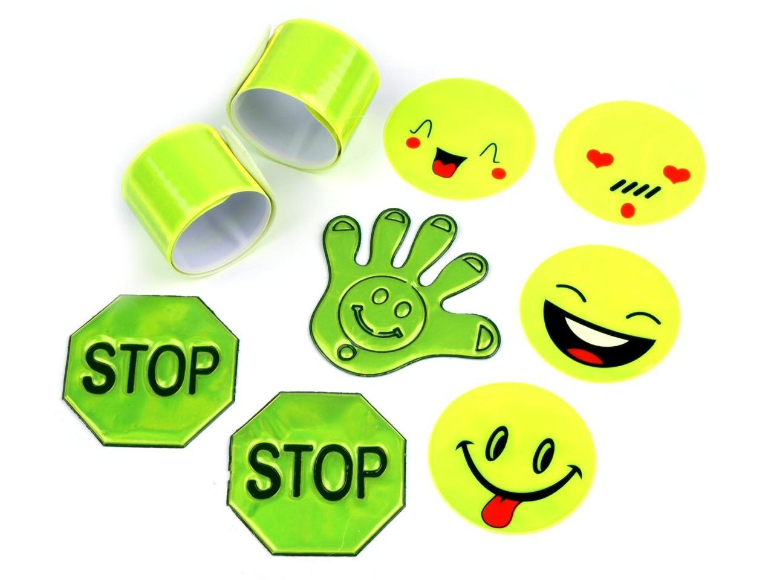

Бердск

2023

**Цель:**

Формировать у родителей воспитанников навыки безопасного поведения на улицах города.

*«Фликеры детям купите, родители, пусть на дороге их видят водители!»*

**Воспитатель (В):** Добрый вечер, дорогие родители! Сегодня мы собрались для того, чтобы поговорить на тему «Яркая мода – безопасность пешехода».

Я думаю, что все из вас кто водит автомобиль, знают, что согласно статистике, основной категорией пострадавших в дорожно-транспортных происшествиях являются пешеходы. Наибольшее количество аварий с участием пешеходов регистрируется в темное время суток.

Избежать любого рода неприятностей на дороге вам и вашему ребенку поможет использование в одежде светоотражающих элементов, об этом мы и поговорим сегодня.

Водитель замечает ребенка со световозвращателем на одежде или рюкзаке со значительно большего расстояния, чем пешехода без него. А значит, выше шансы, что трагедии не случится. Исследованием было установлено, что наличие на пешеходах светоотражающих элементов одежды позволяет им быть видимыми с расстояния 150 метров.

Еще 70 лет назад дорожный рабочий из Великобритании придумал носить с собой маленькие светящиеся брелочки во время работы в темное время суток. Проезжая как-то вечером по неосвещенной дороге, он встретил кота и обратил внимание что глаза животного святятся, возвращая часть лучей попадающего на глаза животного. Так и были придуманы первые светоотражающие элементы.

Скажите, а какие элементы вы знаете и используете в одежде своего ребенка?

*Ответы родителей*

**В:** **Светоотражающие элементы (далее – СВЭ)** направлены на отражение всего света, попадающего на них с целью предотвращения дорожно-транспортного происшествия путем увеличения возможности обзора дорожного полотна водителем и наличия препятствий на нем. По-другому такие элементы называют фликеры, вы наверняка слышали это слово.

Несмотря на то, что у нас в России используют такие элементы относительно недавно, по сравнению с европейскими странами, где их использование – это обязательное правило дорожного движения уже на протяжении 30 лет, ассортимент светоотражающих элементов на сегодняшний день достаточно велик.

Фликеры могут иметь различные формы:

1. стикеры (могут крепиться к одежде на липучке);
2. термополоски (крепятся на ткани с помощью прогрева утюгом);
3. жесткие браслеты (скручиваясь, крепятся на руку, ногу или сумку);
4. кулоны;
5. брелоки;
6. значки;
7. шнурки.

И если на современных зимних костюмах мы уже достаточно часто можем наблюдать наличие светоотражающих нашивок или отделки, то в теплое время года этим так же не стоит пренебрегать. Стоит к примеру, зашнуровать кроссовки ребенка специальными шнурками.

**Существует несколько правил ношения фликеров:**

1. Фликеры должны быть видны с каждой стороны, нельзя сделать нашивку только на одном рукаве, проезжаю с другой стороны водитель ее не заметит;
2. Фликерами необходимо отмечать так же детский транспорт самокаты, велосипеды и скейты. А также детские прогулочные коляски. И обязательно со всех сторон.
3. Минимально количество используемых фликеров – 4: на левой и правой руках, на поясе и рюкзаке. А вообще, чем больше фликеров, тем лучше. Особенно это касается маленьких детей. Из-за своего маленького роста дети почти незаметны для автомобилиста.

Уважаемые родители! Давайте вместе позаботимся о том, чтобы ваш ребенок «засветился» на дороге. Теперь у вас есть все необходимые для этого знания, и придя сегодня домой вы обязательно проверите одежду своего ребенка. А в завершении нашей встречи хочется напомнить, что главный пример для ребенка – взрослые, поэтому рекомендуем и вам украсить свою одежду новыми аксессуарами.